Міністерство освіти і науки України  
 Івано-Франківський національний технічний університет нафти і газу

Кафедра програмного   
забезпечення автоматизованих систем

Лабораторна робота №9

**Створення Баг-репортів**

Виконав: ст. гр. ПІ-13-2

Плакса О.В.

Перевірила:   
Бандура В.В.

м. Івано-Франківськ

2016

**Постановка завдання**

В проекті Redmine, який був створений на попередній лабораторній роботі, до наявної user story додати звіти про помилки (bug reports), описати їх та вказати всі необхідні характеристики.

**Створення Баг-репортів**

Для створення баґ-репортів в проекті redmine потрібно перейти на сторінку user story, з якою пов’язаний цей баг (або додати баг одразу в Product Backlog з вказанням модуля, в якому виникла ця помилка) та додати підзавдання (subtask), для якого вказати координатор «Помилка», позначити статус, виконавця, пріоритет, ввести назву, а в полі «Опис» ввести власне опис та інші параметри, які не передбачені Redmine-ом: серйозність, очікуваний результат, фактичний результат та кроки для відтворення багу.

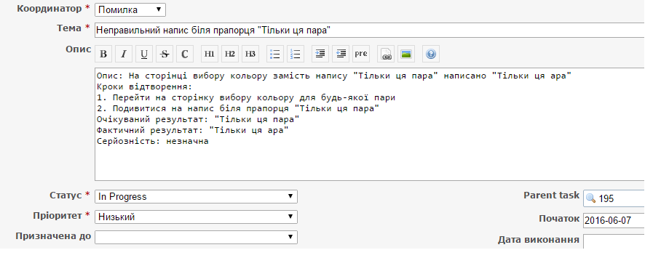

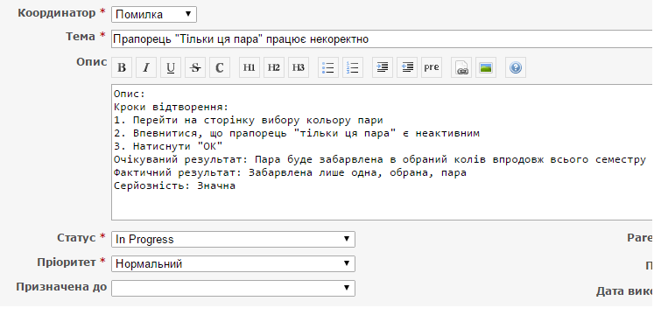

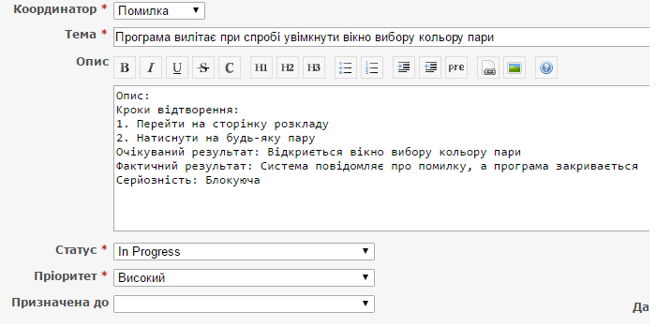

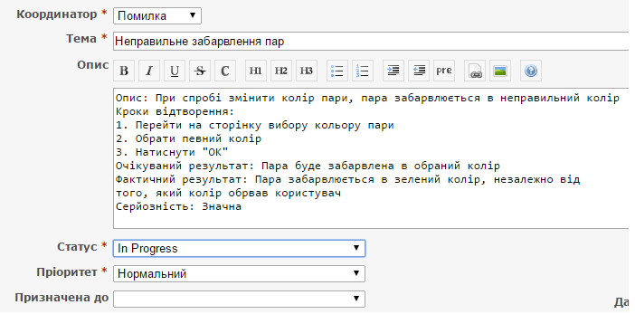

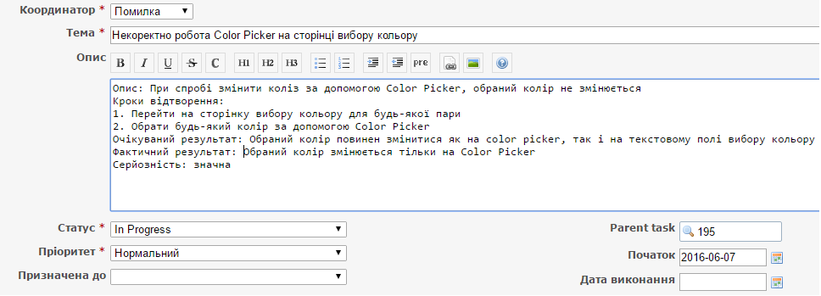

**Кінець**